**Entwicklungspsychologie 19.9.**

15: **Was ist Psychologie?**

Inhaltlich: Psychologie ist die Beschreibung, Erklärung und Vorhersage von Erleben & Verhalten

Methodisch: Anwendung der wissenschaftlichen Methode zur Untersuchung dieser inhaltlichen Fragen

16: **Was ist Entwicklungspsychologie?**

=Psychologie allgemein, beschäftigt sich allerdings mit den Unterschieden in verschiedenen Lebensabschnitten und den Veränderungen (Entwicklungen)

17: **Stufen der Entwicklung**

<0: Pränatal

0-2 Jahre: Säuglings- und Krabbelalter

2-6 Jahre: Frühe Kindheit

6-11 Jahre: Mittlere Kindheit

11-21 Jahre: Adoleszenz

21-40 Jahre: Frühes Erwachsenenalter

40-65 Jahre: Mittleres Erwachsenenalter

65 Jahre-Tod: Hohes Erwachsenenalter

22: **Traditionelle Definition von Entwicklung**

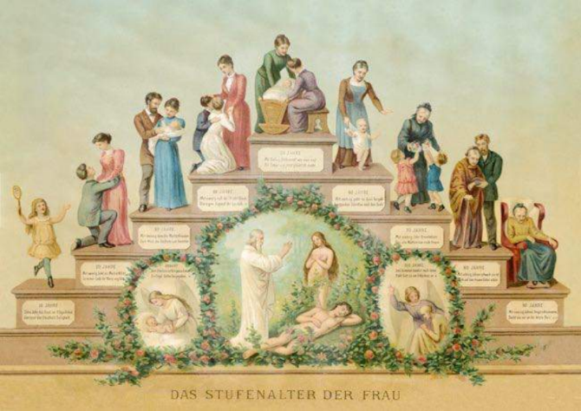

-Beginn bei Geburt, Mensch wird immer höher entwickelt -> kontinuierliche Verbesserung bis Zenitpunkt

-Nach Zenitpunkt entwickelt sich der Mensch immer schlechter, besonders Körperlich -> Abstieg → Tod

-Rückschritte (Rückentwicklung) nicht möglich

-Veränderung ist von Alter abhängig

-Veränderung nicht kulturgebunden

24-29: **Kritik an der traditionellen Definition von Entwicklung**

-Endpunkt nicht zwingend ein universeller Reife-/ Endzustand

-Veränderungen sind im ganzen Leben möglich

-Entwicklung ist durchaus reversibel

-Bewertung (besser/schlechter) oft nicht möglich (Persönlichkeitsmerkmale, Werte, Interessen

-Veränderungen nicht immer zu etwas Höherwertigem: Fehlentwicklungen, Abbauprozess im Alter,...

-Es ist eine Kombination von Gewinnen und Verlusten während der gesamten Entwicklungszeit

-unterschiedliche Bedingungen führen zu Unterschieden

-Unterschiedliche Kultur führt zu unterschiedlichen Merkmalen

Bsp: Sprachentwicklung abhängig von sozioökonomischem Status (reicher=besseres Sprachverständnis)

-Entwicklung ist oft unabhängig vom Lebensalter: Weisheit, soziales Verhalten, Expertise, Kritische Lebensereignisse

-Entwicklung ist in vielen Bereichen auch quantitativ, nicht nur qualitativ

30: **Moderne Entwicklungspsychologie beschäftigt sich mit...**

-*intra-individuellen Veränderungen des Verhaltens eines Wesens*

Bsp. Wie entwickelt sich ein bestimmter Mensch von Geburt bis Tod

-*Interindividuellen Unterschieden*

Bsp: Warum hat sich Individuum 1 so entwickelt und Individuum 2 in einer anderen Art und Weise?

31: **Entwicklung wird angesehen als**

-lebenslanges Phänomen

-dynamisch in Gewinnen & Verlusten

-gekennzeichnet durch Plastizität, also sind den möglichen Entwicklungen Grenzen gesetzt, in denen sie sich bewegen

Entwicklungen sind geschichtlich eingebettet zu betrachten (kulturell, historisch)

Bsp: Person 1 in China im 14. Jahrhundert entwickelte sich komplett anders wie Person 2 heute in der Schweiz

32: **Eine moderne Entwicklungspsychologie beinhaltet alle Teildisziplinen von Psychologie wie**

-*Allgemeine Psychologie*: Wie verhält sich der Mensch im allgemeinen (Denken, Handeln, Erleben)

-*Sozialpsychologie*: Wie verhält sich der Mensch in sozialen Situationen (Entwicklung des Sozialverhaltens)

-*Biologische Psychologie*: Wie entwickeln sich die biologischen Grundlagen des Menschens?

-*Differentielle Psychologie*: In welchen Eigenschaften unterscheiden sich verschiedene Individuen?

33: **Es findet eine Abgrenzung statt zu**

-*Lernpsychologie*, welche Veränderungen im sekunden bis stundenbereich untersucht, während die Entwicklungspsychologie langfristige Veränderungen untersucht.

-Ebenfalls zu *anderen Bereichen der Psychologie*, welche den erwachsenen Menschen im „Endzustand“ ansehen

34: Die Entwicklungspsychologie wird auf das *gesamte Leben* ausgeweitet (und nicht nur auf die Kindheit)

Beschäftigt sich neben *allgemeinen auch mit differentiellen Entwicklungen* (Unterschiede zwischen verschiedenen Personen)

Beschäftigt sich mit *normaler Entwicklung* bis hin zu *Entwicklung von Sondergruppen* (ADHS, Autismus, Hochbegabung)

35: **Grundziele der Entwicklungspsychologie**

-Beschreiben des Entwicklingsverlaufes und Finden von Gesetzmässigkeiten

-Beschreibung der Ursachen für Entwicklung oder nicht entwicklung von Eigenschaften

-Erklärung der Zusammenhänge und Überführung in ein grosses theoretisches System

-Anwendung: Störungen in Entwicklung erkenne, um diese danach vorbeugen zu können

36: **Warum ist Kindheit so spannend in der Entwicklung?**

-Schnelle Entwicklung  
-Viele Entwicklungen

-Entwicklung im Kindesalter hat starke Einflüsse auf späteres Erwachsenenleben

*Beispiele Anwendung*

-Kinder Erziehung (Wie soll man mit einem Kind umgehen, mit ihm sprechen, ...)

-Soziopolitische Entscheidungen (Wie sinnvoll sind Kinderkrippen (Vor/Nachteile), sollen Kita-Plätze subventioniert werden?)

38: **Zentrale Streitfragen**

Frage: Wieviel machen Gene/ Umwelt (Nature/ Nurture) aus? Frage völlig unsinnig, da man das ganze nicht genau bestimmen kann -> Diskussion darüber völlig sinnlos

42:

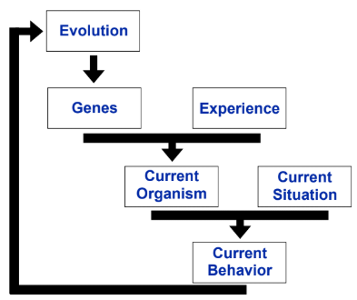

43:

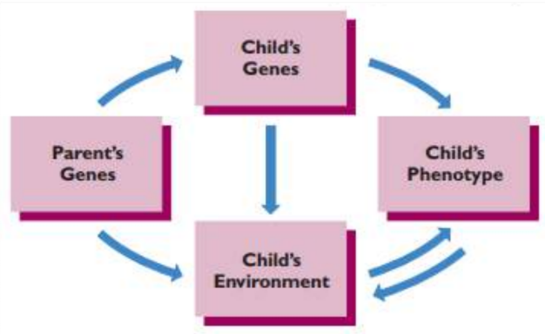

Es ist immer eine Wechselwirkung zwischen beiden Faktoren Gene/ Umwelt

Gewisse Eigenschaften werden immer durch Gene bestimmt (Augenfarbe,...)

Gewisse Eigenschaften werden immer durch Umwelt bestimmt (Sprache,...)

44: **Formen der Wechselwirkung**

-*Passiv*: Eltern bieten für die Gene bereits eine entsprechende Umwelt

Bsp: Kind mit musischen Genen wächst mit Instrumentalunterricht auf,...

-*Evokativ*: Anlagen des Kindes rufen bei anderen Personen bestimmte Reaktionen hervor

-*Aktiv*: Nischenwahl, Kind sucht sich selbst eine Umwelt aus, in der es sich wohl fühlt, dass seinen Fähigkeiten entspricht

Bsp: Sportliches, aber unmusikalisches Kind: Kind möchte lieber in den Fußballklub als zum Instrumentalunterricht

45: **Passives Kind**: Entwickelt sich ohne viel eigenes Zutun

**Aktives Kind**: Kind erkundet selbst die Welt, Eltern & Umwelt/ Kind beeinflussen sich gegenseitig

46: **Niche-Picking**: Beginn: Familienumwelt sehr präsent in den frühen Jahren, danach wird die Familie immer weniger präsent, dafür sucht sich das Kind seine eigene den Genen entsprechende Umwelt. Die sonstige Umwelt (Kultur, Finanzlage,...) ist durchgehend leicht präsent.

47: **Diskontinuität**

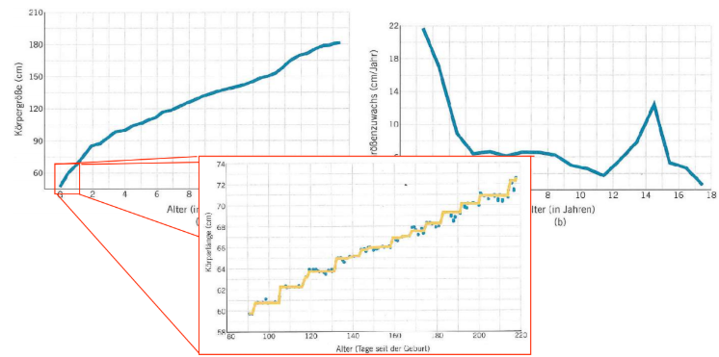

Verlauf einer Entwicklung (Stufenförmig, durchgehend,...) abhängig vom Blickpunkt.

Traditionelle Definition der Entwicklung: Stufenförmig

moderne Definition: durchgehend, nicht stufenförmig, kann teilweise schneller und langsamer sein, aber keine grundsätzliche Stufenform

49-50:**Nomothetisch vs. Idiographisch**

*Nomothetisch*: Suche nach allgemeingültigen Gesetzen

*Idiographisch*: Suche nach Gesetzen, welche von Zeit & Raum eingegrenzt sind, daher nicht allgemeingültig

52: **Bereichsübergreifend vs. Bereichsspezifisch**

53: **Streitfrage**

Es gibt *kulturübergreifende Merkmale* und *kulturspezifische Merkmale*

Bsp: Röstigraben

54: **Dimensionen in denen sich die Personen von verschiedenen Kulturen unterscheiden**

-*Assertiveness*: Wie durchsetzungsfähig wird innerhalb einer Gruppe gehandelt

-*Future Orientation*: Wie zukunftsorientiert ist die Person, wie gut plant sie voraus

-*Gender Egalitarianism*: Geschlechtliche Rollenverteilung innerhalb einer Kultur  
-*Humane Orientation*: Beschreibt Stellenwert von Prinzipien wie Freundlichkeit & Fairness

-*Institutional Collectivism*: Loyalität gegenüber ganzer Gesellschaft

-*In-Group Collectivism*: Loyalität gegenüber Freund, Familie, ...

-*Performance Orientation*: Stellenwert von Leistung und Leistungsförderung

-*Power Distance*: Akzeptanz von ungleicher Machtverteilung in der Gesellschaft

-*Uncertainty Avoidance*: Vermeidung von unsicheren Situationen durch Normen & Regeln

57: **Verschiedene aus den Streitfragen entstandene Entwicklungsmodelle und -theorien**

*Biologie*: Entwicklung folgt den Genen

*Lernen*: Entwicklung entsteht durch gesammelte Erfahrungen

*Kontext*: Kultur und Umfeld beeinflusst die Entwicklung  
*Psychodynamik*: Entwicklung entsteht durch Lösen von Konflikten

*Kognitive Entwicklung*: Entwicklung entsteht durch qualitative Veränderungen des Denkens

*Dynamisches System*: Individuum & Umwelt beeinflussen sich dynamisch verändernd über Zeit

59: **Grundlegende Fragen der Entwicklungspsychologie**

-Einfluss Anlage/Umwelt

-Wie tragen Kinder selbst zu ihrer Entwicklung bei?

-Verläuft Entwicklung kontinuierlich/ diskontinuierlich?

-Welche Mechanismen bewirken Entwicklung?

-Wie beeinflusst der soziokulturelle Kontext die Entwicklung?

-Warum sind Kinder unterschiedlich?

-Wie kann die Forschung zum Wohl des Kindes eingesetzt werden?